# 【“志”美社区】 五福堂社区开展“欢度五一 环境卫生清理”活动

为营造整洁、优美、舒适的社区环境，以崭新面貌迎接五一国际劳动节，五福堂社区积极响应号召，于五一前夕组织开展“欢度五一 环境卫生清理”活动。社区工作人员、网格员、志愿者等共计30余人踊跃参与，共同为美化家园贡献力量。

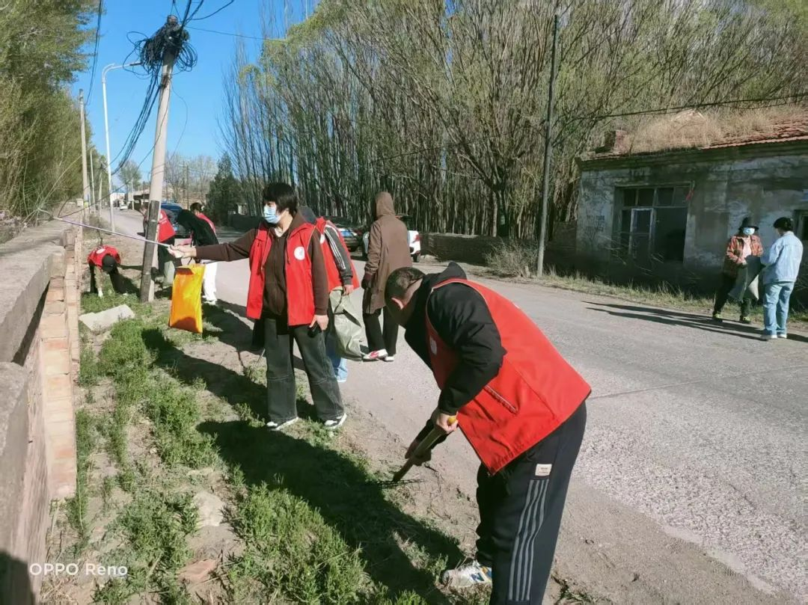

活动现场，全体人员分成若干小组，明确分工，对社区棉毛针织片区的环境卫生进行全面清理。大家干劲十足，手持铁锹、夹子、垃圾袋等工具，不放过任何一处细节。有的志愿者用夹子捡拾烟头、纸屑；有的用铁锹清理路两侧的垃圾；有的则对附近居民进行规范和引导，确保环境整洁有序。经过大家的共同努力，社区棉毛针织片区的环境焕然一新。不仅改善了居民的生活环境，还增强了居民的环保意识和社区归属感。

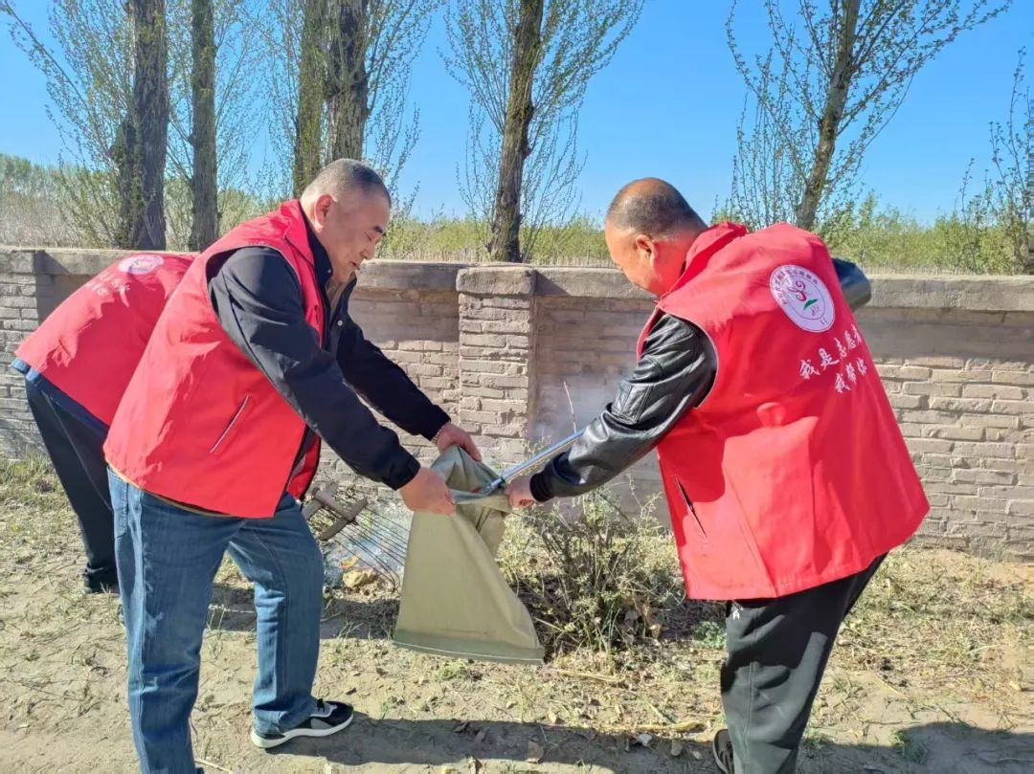

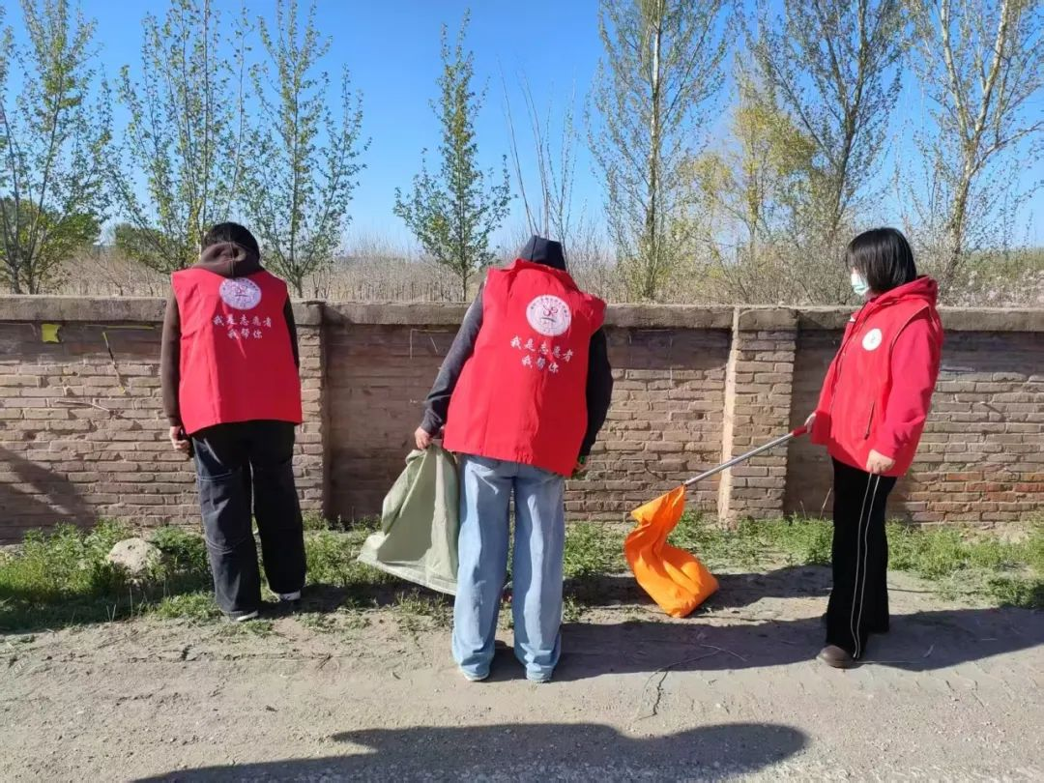

下一步，五福堂社区将继续以各类活动为契机，常态化推进环境卫生整治工作，引导居民养成良好的卫生习惯，共同维护社区的美丽家园，为构建和谐、文明社区奠定坚实基础。

